1. 在package.json文件中配置scripts
2. 安装devdepences
3. 使用module加载模块，第三方库不需要加js后缀，自己的js文件需要加js后缀
4. Commonjs和module：import导入时指明了导入的对象，如果不解构就是导入默认导出的对象，结构就是导入非default导出的对象。require使用变量接收导入的内容，直接导入所有的内容，如果要导入某个特定内容使用解构
5. common.js导入的是复制后的内容，即把导入的对象的内容赋值给了接受的变量，module导入的是原对象的值，并且不能直接赋值，必须使用模块提供的接口修改（可理解为类的私有变量不能直接赋值修改，需要使用接口修改）
6. ！！！导出导入都使用common.js或module才会有导入对象是否可改的问题，仅在package文件中配置type只是设置了导出导入方式，第三方依赖的到处方式于自己的导入方式不一定一样，即不能说明是否可改
7. Common.js导入的其实就是exports对象
8. Common.js的实现：module和exports的理解是对的，作为构造函数的形参只是它的实现形式
9. Wrap函数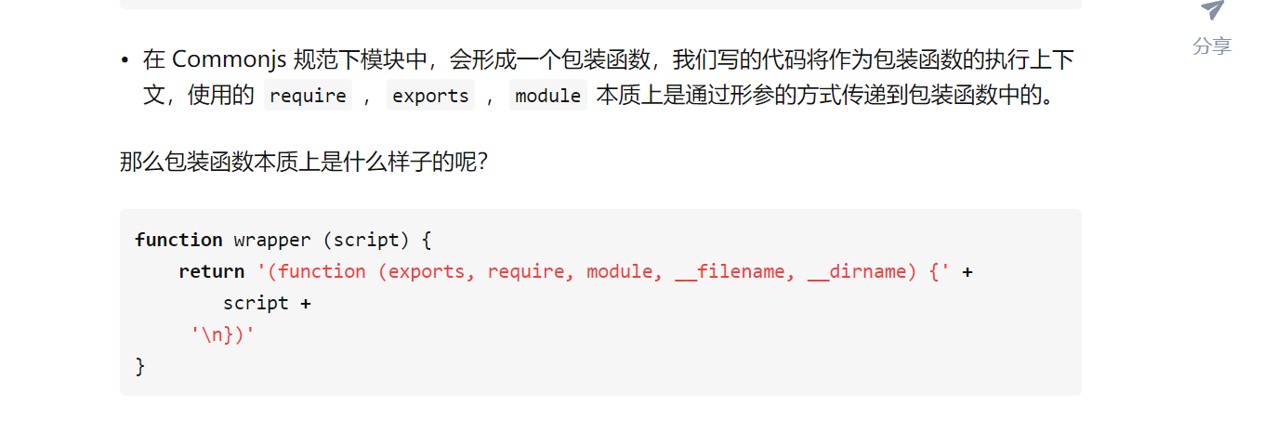
10. 前端发送http请求，服务端只看请求路径，监听服务只和路径有关和请求参数无关（query参数随意设置）